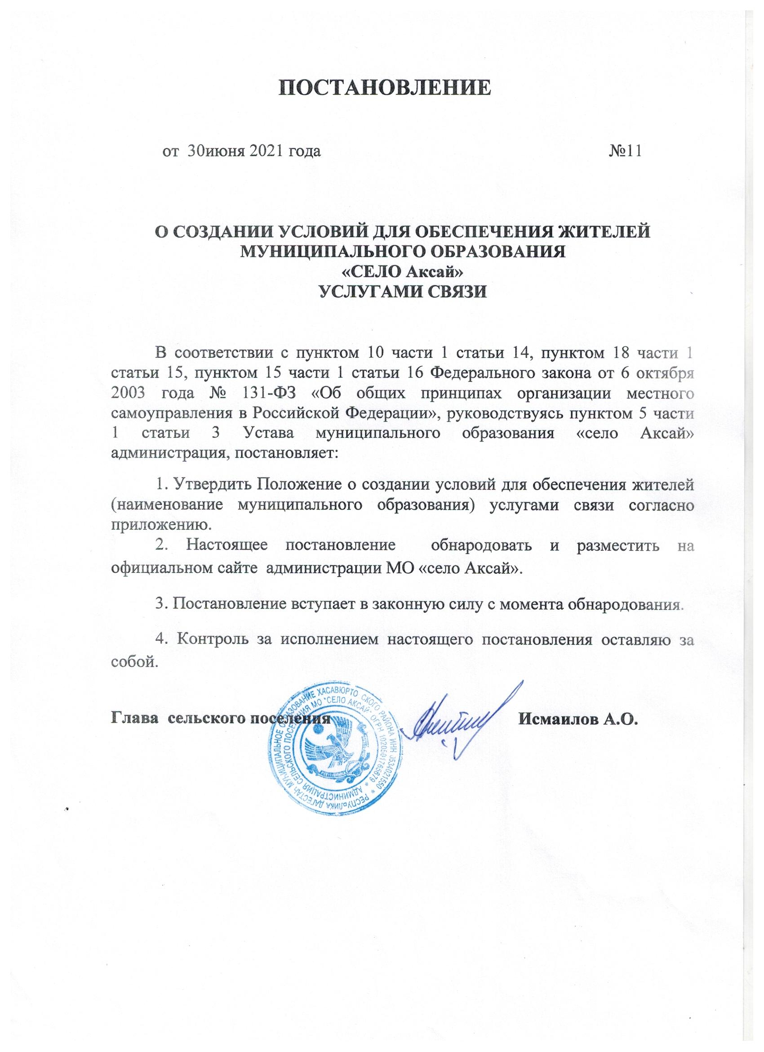

ПРИЛОЖЕНИЕ
к постановлению администрации
МО «село Аксай»
от 30.06.2021 года № 11

ПОЛОЖЕНИЕ
О СОЗДАНИИ УСЛОВИЙ ДЛЯ ОБЕСПЕЧЕНИЯ ЖИТЕЛЕЙ МУНИЦИПАЛЬНОГО ОБРАЗОВАНИЯ
ОРЕДЕЖСКОЕ СЕЛЬСКОЕ ПОСЕЛЕНИЕ
УСЛУГАМИ СВЯЗИ

1. Общие положения

1. Настоящее Положение определяет полномочия органов местного самоуправления муниципального образования МО «село Аксай»
по созданию условий для обеспечения жителей муниципального образования МО «село Аксай» услугами связи, в соответствии с установленными правилами и требованиями.
2. Под «созданием условий» понимается комплекс мер, направленных на осуществление, выполнение, организацию и управление деятельности, обеспечивающей реализацию тех или иных прав, норм, обязательств и полномочий.
3. В решении вопросов по созданию условий для обеспечения жителей муниципального образования МО «село Аксай» услугами
связи органы местного самоуправления муниципального образования руководствуются:
Федеральным законом от 7 июля 2003 года № 126-ФЗ «О связи»;
Федеральным законом от 17 июля 1999 года № 176-ФЗ «О почтовой связи»;
Федеральным законом от 7 февраля 1992 года № 2300-1 «О защите прав потребителей»;
Постановлением Правительства Российской Федерации от 31 декабря 2004 года № 894 «Об утверждении перечня экстренных служб, вызовов которых круглосуточно и бесплатно обязан обеспечить оператор связи пользователю услугами связи, и о назначении единого номера вызова экстренных оперативных служб»;
Уставом муниципального образования МО «село Аксай»;
муниципальными нормативными правовыми актами муниципального образования.

2. Основные цели и задачи органов местного самоуправления муниципального образования по созданию условий для обеспечения жителей муниципального образования услугами связи

4. Основной целью органов местного самоуправления муниципального образования является создание условий для развития инфраструктуры связи с целью бесперебойного обеспечения населения услугами связи на территории муниципального образования.
5. Основными задачами по созданию условий для обеспечения жителей муниципального образования услугами связи являются:
5.1. развитие на территории муниципального образования конкурентоспособного потребительского рынка, обеспечивающего широкие возможности удовлетворения потребностей жителей муниципального образования в услугах связи;
5.2. содействие операторам связи в максимальном удовлетворении потребностей населения муниципального образования и предприятий в услугах связи и повышении качества предоставляемых услуг;
5.3. создание условий для расширения видов и объема услуг связи;
5.4. создание условий для обеспечения доступности услуг связи всем категориям потребителей на территории муниципального образования;
5.5. обеспечение жителям муниципального образования комфортных условий для наиболее полного удовлетворения потребностей населения в качественных услугах связи;
5.6. иные цели и задачи в соответствии с законодательством Российской Федерации.

3. Основные полномочия органов местного самоуправления муниципального образования по созданию условий для обеспечения жителей муниципального образования
услугами связи

6. К полномочиям Собрания депутатов муниципального образования относятся:
6.1. принятие нормативных правовых актов по вопросам создания условий для обеспечения в рамках компетенции, определенной действующим законодательством;
6.2. установление объемов финансирования, необходимого для создания условий по обеспечению жителей муниципального образования услугами связи при принятии бюджета муниципального образования на очередной финансовый год (и плановый период);
6.3. осуществление иных полномочий в соответствии с действующим законодательством.
7. К полномочиям администрации муниципального образования относятся:
7.1. координация деятельности органов местного самоуправления муниципального образования в области создания условий по обеспечению жителей муниципального образования услугами связи;
7.2. подготовка и согласование проектов муниципальных правовых актов по вопросам связи и информатизации;
7.3. содействие организациям почтовой связи в размещении объектов почтовой связи, рассмотрение предложений данных организаций о выделении нежилых помещений или строительстве зданий для размещения отделений почтовой связи и других объектов почтовой связи;
7.4. создание и поддержание устойчивой работы местных почтовых маршрутов;
7.5. содействие организациям почтовой связи в размещении почтовых ящиков на территории муниципального образования;
7.6. контролирование обеспечения организациями, эксплуатирующими жилые дома, собственниками жилых домов сохранности и поддержания в исправном состоянии абонентских почтовых шкафов и почтовых абонентских ящиков;
7.7. обеспечение равного доступа операторам связи к строительству (размещению) и эксплуатации средств связи в переделах полос отвода автомобильных дорог и других инженерных объектов, находящихся в муниципальной собственности муниципального образования;
7.8. участие в создании на территории муниципального образования соответствующих экстренных оперативных служб и обеспечении круглосуточного вызова указанных служб через средства связи в соответствии с действующим законодательством;
7.9. предоставление уполномоченным органам информации о нарушениях, выявленных по оказанию услуг связи;
7.10. осуществление защиты прав потребителей в области связи в пределах полномочий, установленных действующим законодательством;
7.11. содействие организациям связи, оказывающим универсальные услуги связи, в получении и (или) строительстве сооружений связи и помещений, предназначенных для оказания универсальных услуг связи;
7.12. осуществление функций заказчика на выполнение работ, оказание услуг, поставку товаров для муниципальных нужд, в сфере связи и информатизации;
7.13. рассмотрение обращений граждан и организаций по вопросам оказания услуг связи;
7.14. осуществление иных полномочий в соответствии с действующим законодательством.

4. Финансовое обеспечение расходов на создание условий для обеспечения жителей муниципального образования
услугами связи

8. Реализация полномочий по созданию условий для обеспечения жителей муниципального образования услугами связи является расходным обязательством муниципального образования.
9. Финансирование расходов на создание условий для обеспечения жителей муниципального образования услугами связи осуществляется в пределах средств, предусмотренных в бюджете муниципального образования.
10. Для решения данного вопроса местного значения муниципального образования могут быть использованы иные источники финансирования в соответствии с действующим законодательством.

